[T4]

Quick Matching Time Table System

Design Description

200710116 박석희

200710117 양다빈

200711475 허원선

200711476 홍창현

**Contents**

1. Introduction -------------- 2

1.1 Purpose -------------- 2

1.2 Scope -------------- 2

1.3 Definitions, Acronyms and Abbreviations -------------- 2

2. References -------------- 2

3. Decomposition Description -------------- 3

3.1 Class Description -------------- 3

3.2 Hierarchical Decomposition Diagram -------------- 4

4. Dependency Description -------------- 5

4.1 Package -------------- 5

4.2 Data Dictionary -------------- 5

4.3 Relationships -------------- 6

5. Interface Description -------------- 11

6. Detailed Design -------------- 23

6.1 Design Real Use Cases -------------- 23

6.2 Define Activity Diagrams -------------- 41

6.3 Define Sequence Diagrams -------------- 49

6.4 Collaboration Diagrams -------------- 58

6.5 Define State Chart Diagrams -------------- 61

6.6 Define Class Diagrams -------------- 62

1. Introduction

1.1 Purpose

이 문서의 목적은 Quick Matching Time Table System에 대한 모든 디자인을 기술한 것이다.

그리고 이 문서는 어떻게 이 디자인을 사용하여 SRS에서 나타난 유스 케이스들이 구현되어

있는지를 나타내고 있다.

1.2 Scope

Quick Matching Time Table System 프로젝트의 전 개발 과정에 적용된다.

1.3 Definitions, Acronyms and Abbreviations

그룹 - 수강 신청을 함께 할 학생들이 모인 집단

리더 - 그룹을 만든 학생, 그룹 수강 신청을 할 수 있는 학생, 그룹을 삭제 할 수 있는 학생

그룹원 - 리더를 제외한 그룹에 소속된 학생, 그룹을 탈퇴 할 수 있는 학생

그룹 수강 신청 - 리더와 그룹원이 같은 강의로 수강 신청

그룹 수강 삭제 - 리더와 그룹원이 같은 강의로 수강 삭제

2. References

IEEE Standard 1016-1998 - Recommended Practice for Software Design Descriptions

다이어그램으로 쉽게 배우는 UML 이노우에 타케시 저 한빛미디어

Object-Oriented Software Engineering 최은만 저 사이텍미디어

초보자를 위한 UML 객체지향 설계 Joseph Schmuller 저 정보문화사

3. Decomposition Description

3.1 Class Description

3.1.1 Class : Person

Identification : Person

Type : Class

Purpose : Student class와 Manager class의 부모 클래스, 초기메뉴 호출

Function : 로그인, 로그아웃, 비밀번호 변경, 초기메뉴 호출

3.1.2 Class : Student

Identification : Student

Type : Class

Purpose : 학생에 관한 모든 정보를 가지고 있으며 학생에 관한 모든 기능을 수행하는 Class

Function : 그룹생성, 그룹참여, 그룹탈퇴, 그룹삭제, 그룹수강신청, 수강신청, 수강삭제,

그룹수강삭제, 강의목록보기, 시간표 보기, 나의 정보 저장, 나의 정보 불러오기,

학생메뉴 호출

3.1.3 Class : Manager

Identification : Manager

Type : Class

Purpose : 학생 ID를 관리하는 Class

Function : ID생성, ID삭제, 관리자메뉴 호출

3.1.4 Class : Lecture

Identification : Lecture

Type : Class

Purpose : 강의의 정보를 저장하는 Class

Function : 강의 저장, 강의 불러오기

3.1.5 Class : Sugang

Identification : Sugang

Type : Class

Purpose : 수강신청과 관련된 실질적인 기능들을 수행하는 Class

Function : 수강신청, 수강삭제, 강의검색

3.1.6 Class : UserList

Identification : UserList

Type : Class

Purpose : 시스템내의 모든 이용자의 정보를 담고 있는 Class

Function : 사용자추가, 사용자삭제, 비밀번호 변경, ID삭제 시 ID확인, 로그인 시 사용자확인,

파일로 사용자 정보 저장, 파일에서 사용자 정보 불러오기

3.1.7 Class : LectureList

Identification : LectureList

Type : Class

Purpose : 현재 등록되어있는 강의들의 정보를 저장하는 Class

Function : 강의 목록에 강의추가, 강의 목록에 강의삭제, 강의 목록 저장, 강의 목록 불러오기,

강의 목록 검색 결과 만들기

3.1.8 Class : GroupList

Identification : GroupList

Type : Class

Purpose : 그룹에 속한 학생들의 정보를 저장하는 Class

Function : 그룹 목록에 그룹원 추가, 그룹 목록에서 그룹원 삭제, 그룹 목록에 그룹 추가,

그룹 목록에서 그룹 삭제, 그룹 목록에서 그룹원 리턴

3.2 Hierarchical Decomposition Diagram

|  |  |  |  |  |  |  |  |  |  |  |  |  |  |  |  |  |  |  |  |  |  |  |  |  |  |  |  |  |  |  |  |  |  |  |  |  |  |
| --- | --- | --- | --- | --- | --- | --- | --- | --- | --- | --- | --- | --- | --- | --- | --- | --- | --- | --- | --- | --- | --- | --- | --- | --- | --- | --- | --- | --- | --- | --- | --- | --- | --- | --- | --- | --- | --- |
|  | | | |  | | | | | |  | | | | | Person | | | | |  | | | | | | | |  | | | | | |  | | | |
|  | | | |  | | | | | |  | |  | | | | |  | | | | | | | |  | | |  | | | | | |  | | | |
|  | |  | | | | |  | | | | | | | |  | | |
|  | | | |  | | | | | | Student | | | | |  | | | | | Manager | | | | | | | |  | | | | | |  | | | |
|  | | | |  | | | | | |  | | | |  | | |  | | | | |  | | | | | |  | | | | | |  | | | |
|  | | | |  | | |  | | | | |  | | | | | |
|  | | | | | |  | | | | | | |  | | | | | | | | | |  | | | | | | | | |  | | | | | |
|  |  | Sugang | | | | | | |  | | LectureList | | | | |  | | UserList | | | | | | | | |  | | GroupList | | | | | | |  |  |
|  | | | | | |  | | | | | | |  | | | | | | | | | |  | | | | | | | | |  | | | | | |
|  |  |  |  | |  | |  |  |  | | Lecture | | | | |  | |  |  | |  | | |  | |  |  | |  |  |  | |  | |  |  |  |

4. Dependency Description

4.1 Package

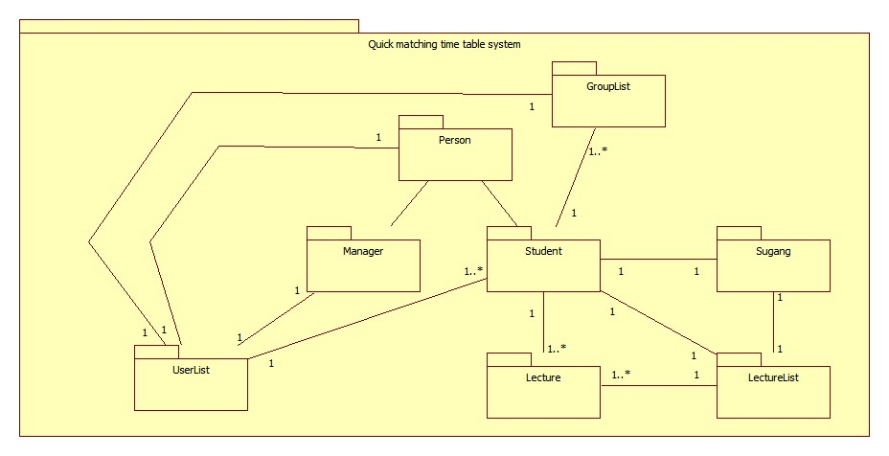

4.2 Data Dictionary

|  |  |  |  |  |  |
| --- | --- | --- | --- | --- | --- |
| **Entity**  **Name** | **Element Name** | **Data Type** | **Display Format** | **Default**  **Value** | **Constraints** |
| **Person** | id | String | Number | null | n/a |
| **Person** | password | String | any | 1 | n/a |
| **Student** | leader | boolean | T or F | false | 0 : no leader  1 : leader |
| **Student** | groupName | String | number | null | null : no group  else : group |
| **Student** | maxPoint | int | number | 18 | n/a |
| **Student** | currentPoint | int | number | 0 | n/a |
| **Lecture** | timetable | String | any | null | n/a |
| **Lecture** | lectureNum | int | number | 0 | n/a |
| **Lecture** | lectureName | String | any | null | n/a |
| **Lecture** | profName | String | english, korean | null | n/a |
| **Lecture** | needPoint | int | number | 0 | n/a |
| **Lecture** | currentStudentNum | int | number | 0 | n/a |
| **Lecture** | maxStudentNum | int | number | 0 | n/a |

4.3 Relationships

4.3.1 Student - Person



- RelationshipType : Inheritance(base-derived)

4.3.2 Manager - Person



- RelationshipType : Inheritance(base-derived)

4.3.3 Lecture - LectureList



- RelationshipType : One..Many-to-One

4.3.4 Student - Sugang



- RelationshipType : One-to-One

4.3.5 Student - Lecture



- RelationshipType : One-to-One

4.3.6 Student - LectureList



- RelationshipType : One-to-One

 4.3.7 Sugang - LectureList

- RelationshipType : One-to-One

4.3.8 Manager - UserList



- RelationshipType : One-to-One

4.3.9 Student - UserList



- RelationshipType : One..Many-to-One

4.3.10 Person - UserList



- RelationshipType : One-to-One  
 4.3.11 GroupList-UserList



- RelationshipType : One-to-One

4.3.12 Student - GroupList



- RelationshipType : One..Many-to-One

5. Interface Description

5.1 로그인

: 아이디를 입력한다.

: 비밀번호를 입력한다.

: 버튼을 누르면 검사 -> 일치 할 경우 학생이면 메인메뉴화면, 관리자면 ID생성/삭제화면

: 버튼을 누르면 검사 -> 으로 이동한다.

: 버튼을 누르면 검사 -> 일치하지 않을 경우 경고메시지 후 과 를 재입력 받는다.

: 프로그램을 종료시킨다.

5.2 메인 메뉴

: 버튼을 누르면 강의 검색 화면으로 이동한다.

: 버튼을 누르면 나의 시간표 보기 화면으로 이동한다.

: 버튼을 누르면 개인 수강신청 화면으로 이동한다. (단, 그룹구성원은 비활성화)

: 버튼을 누르면 그룹 수강신청 화면으로 이동한다. (단, 리더만 활성화)

: 버튼을 누르면 그룹 메뉴 화면으로 이동한다.

: 버튼을 누르면 비밀번호 변경 화면으로 이동한다.

: 버튼을 누르면 로그인 화면으로 이동한다.

5.3 강의 목록 보기

: 버튼을 누르면 검색할 카테고리를 지정할 수 있다. (과목 번호 / 과목명 / 교수명)

: 검색어를 입력한다.

: 버튼을 누르면 카테고리와 검색어가 일치하는 강의 목록들을 보여준다.

: 버튼을 누르면 메인 메뉴 화면으로 이동한다.

: 버튼을 누르면 로그인 화면으로 이동한다.

5.4 나의 시간표 보기

시간표의 교시를 보여준다. 각 요일 별 시간표를 보여준다.

: 버튼을 누르면 메인 메뉴 화면으로 이동한다.

: 버튼을 누르면 로그인 화면으로 이동한다.

5.5 개인 수강 신청

: 수강 신청을 할 과목의 번호를 쓴다.

: 화면에 쓴 과목 번호에 해당하는 강의를 수강 신청한다.

: 해당 강의를 누를 시 확인창을 띄우고 확인할 시 강의를 삭제한다.

: 버튼을 누르면 메인 메뉴 화면으로 이동한다.

: 버튼을 누르면 로그인 화면으로 이동한다.

5.6 그룹 수강 신청

: 수강 신청을 할 과목의 번호를 쓴다.

: 화면에 쓴 과목 번호에 해당하는 강의를 수강 신청한다.

: 해당 강의를 누를 시 확인창을 띄우고 확인할 시 강의를 삭제한다.

: 버튼을 누르면 메인 메뉴 화면으로 이동한다.

: 버튼을 누르면 로그인 화면으로 이동한다.

5.7 그룹 메뉴

: 버튼을 누르면 그룹 생성 화면으로 이동한다.

: 버튼을 누르면 그룹 참여 화면으로 이동한다.

: 버튼을 누를 시 그룹 탈퇴/삭제 화면으로 이동한다.

: 버튼을 누르면 메인 메뉴 화면으로 이동한다.

: 버튼을 누르면 로그인 화면으로 이동한다.

5.8 그룹 생성

: 현재 프로그램에 로그인 되어있는 사람의 아이디가 출력된다.

: 그룹 참여시 사용 할 비밀번호를 입력한다.

: 그룹 비밀번호를 한번 더 입력한다.

: 버튼을 누르면 그룹이 생성된다.

: 버튼을 누르면 그룹 메뉴 화면으로 이동한다.

: 버튼을 누르면 로그인 화면으로 이동한다.

5.9 그룹 참여

: 참여 하고 싶은 그룹명을 입력한다.

: 참여할 그룹의 비밀번호를 입력한다. (틀릴 경우 그룹 참여 불가)

: 버튼을 누르면 그룹에 참여된다.

: 버튼을 누르면 그룹 메뉴 화면으로 이동한다.

: 버튼을 누르면 로그인 화면으로 이동한다.

5.10 그룹 탈퇴 / 삭제

: 리더가 아닌 그룹원일 경우 활성화되며 누르면 그룹에서 탈퇴한다.

: 리더인 경우 활성화되며 누르면 그룹을 해체한다. 이때, 이 그룹의 그룹원들은 자동 탈

: 퇴 처리된다.

: 버튼을 누르면 그룹 메뉴 화면으로 이동한다.

: 버튼을 누르면 로그인 화면으로 이동한다.

5.11 비밀번호 변경

: 현재 사용중인 비밀번호를 입력한다.

: 변경할 비밀번호를 입력한다.

: 확인을 위해 변경할 비밀번호를 다시 입력한다.

: 버튼을 누르면 비밀번호를 검사하고 일치 할 경우 비밀번호 변경이 되었다는 메시지가

: 나오며 완료된다.

: 버튼을 누르면 메인 메뉴 화면으로 이동한다.

: 버튼을 누르면 로그인 화면으로 이동한다.

5.12 ID생성 / 삭제

: 생성 또는 삭제할 아이디를 입력한다.

: 버튼을 누를 시 아이디유무를 검사한 후 아이디가 없는 경우에만 아이디를 생성한다.

: 버튼을 누를 시 아이디유무를 검사한 후 아이디가 있는 경우에만 아이디를 삭제한다.

: 버튼을 누를 시 비밀번호 변경 화면으로 이동한다.

: 버튼을 누르면 로그인 화면으로 이동한다.

6. Detailed Design

6.1 Design Real Use Cases

6.1.1 로그인

|  |  |
| --- | --- |
| 유스케이스명 | UC001 로그인 |
| 목적 | 학생과 관리자를 시스템 사용 가능상태로 만든다. |
| 액터 | 학생, 관리자 |
| 개시조건(실행조건) | 처음 시스템 실행 시 / 로그아웃 시 |
| 사전 조건 | 입력을 대기 중 |
| 사후 조건 | 학생과 관리자가 시스템 메뉴들을 모두 사용 가능한 상태로 만든다.  비밀번호 변경과 로그아웃이 가능한 상태로 만든다. |
| 메인 이벤트 플로우 | 1. 시스템이 액터에게 아이디와 비밀번호 입력을 요구한다.  2. 액터는 부여된 아이디와 비밀번호를 입력한다.(Alt-1)  3. 시스템은 입력된 아이디와 비밀번호를 확인한다.(Alt-2)  4. 시스템은 액터에게 메인 메뉴를 사용 가능한 상태로 제공한다. |
| 대체 이벤트 플로우 | Alt-1 회원이 가입되어 있지 않았을 경우  1. 시스템이 액터에게 경고 메시지를 발생하며 재 입력을 받는다. ※1  2. 메인 플로우 3부터 실행한다.  Alt-2 입력된 회원 정보가 무효할 경우  1. 시스템은 액터에게 회원 정보가 무효인 이유를 제시하고 재 입력을  1. 받는다.  2. 메인 플로우 3부터 실행한다. |
| 예외 이벤트 플로우 | N/A |
| 비고 | ※1 이 시스템은 회원의 ID는 관리자가 일괄적으로 학번으로 발급한다  ※1 고 가정했다. |
| 시나리오 리스트 | SC001-01 로그인을 할 경우(정상처리)  SC001-02 입력된 회원 정보에 잘못이 있을 경우 |
| 시나리오 기술 | SC001-01 로그인을 할 경우(정상처리)  사전조건 : 사용자(박석희), ID(200710116), 비밀번호(1)  1. 박석희가 시스템에게 시스템 사용권한을 요구한다.  2. 시스템은 박석희에게 ID와 비밀번호입력을 요구한다.  3. 박석희는 ID인 200710116과 비밀번호인 1을 입력한다.  4. 시스템은 입력된 회원의 정보가 유효한 것인지를 확인한다.  5. 시스템은 박석희를 시스템 사용 가능한 상태로 만들어주고 비밀번호  5. 변경과 로그아웃을 할 수 있는 상태로 만들어준다.  SC001-02  사전조건 : 사용자(박석희), 입력된 사용자의 정보(ID, 비밀번호)가 없을  사전조건 : 경우  1. 박석희가 시스템에게 시스템 사용권한을 요구한다.  2. 시스템은 박석희에게 ID와 비밀번호입력을 요구한다.  3. 박석희는 ID인 pshsh88과 비밀번호입력을 요구한다.  4. 시스템은 입력된 회원의 정보가 유효한 것인지를 확인한다.  5. 시스템은 입력된 회원의 정보를 검사한다.  6. 유효하지 않은 회원정보를 입력 받았기 때문에 경고 메시지와 함께  6. 재입력을 받는다.  7. 박석희는 시스템에 다시 ID와 비밀번호를 입력한다.  8. 시나리오 4번부터 반복한다. |

6.1.2 로그아웃

|  |  |
| --- | --- |
| 유스케이스명 | UC002 로그아웃 |
| 목적 | 학생과 관리자를 시스템 사용 가능상태에서 벗어나게 한다. |
| 액터 | 학생, 관리자 |
| 개시조건(실행조건) | 학생, 관리자가 로그아웃을 요청한다. |
| 사전 조건 | 사용자가 로그인 상태에서 대기 중일 것 |
| 사후 조건 | 학생, 관리자가 시스템을 사용할 수 없게 된다. |
| 메인 이벤트 플로우 | 1. 액터가 로그아웃을 요청한다.  2. 시스템은 액터의 로그인 상태를 해제하고 초기 메뉴를 표시한다. |
| 대체 이벤트 플로우 | N/A |
| 예외 이벤트 플로우 | N/A |
| 비고 | N/A |
| 시나리오 리스트 | SC002-01 로그아웃을 요청할 경우(정상 처리) |
| 시나리오 기술 | SC002-01 로그아웃을 요청할 경우(정상 처리)  사전 조건 : 사용자(허원선)  1. 허원선이 로그아웃을 요청한다.  2. 시스템은 허원선의 로그인 상태를 해제시키고 초기 메뉴를 표시한다. |

6.1.3 비밀번호 변경

|  |  |
| --- | --- |
| 유스케이스명 | UC003 비밀번호 변경 |
| 목적 | 학생과 관리자의 비밀번호를 변경한다. |
| 액터 | 학생, 관리자 |
| 개시조건(실행조건) | 학생, 관리자가 비밀번호 변경을 요청한다. |
| 사전 조건 | 사용자가 로그인 상태에서 대기 중일 것 |
| 사후 조건 | 학생, 관리자의 비밀번호가 바뀌어 있다. |
| 메인 이벤트 플로우 | 1. 액터가 비밀번호 변경을 요청한다.  2. 시스템은 액터의 현재 비밀번호와 새 비밀번호, 재입력을 요구한다.  3. 시스템은 액터의 입력이 유효한지 확인한다(Alt-1, Ex-1)  3. 시스템은 액터의 비밀번호를 입력한 비밀번호로 변경하고, 수정이 완  3. 료되었음을 액터에게 통지한다. |
| 대체 이벤트 플로우 | Alt-1 : 새 비밀번호와 재입력 비밀번호가 일치하지 않을 경우  2. 시스템은 새 비밀번호와 재입력 비밀번호가 일치하지 않을 경우, 비  2. 밀번호 입력이 일치하지 않음을 액터에게 제시한다.  3. 메인 플로우 2부터 실행한다. |
| 예외 이벤트 플로우 | Ex-1 : 현재 비밀번호가 잘못되었을 경우  1. 시스템은 비밀번호가 잘못되었음을 통지한다.  2. 시스템은 이 유스케이스를 중단한다. |
| 비고 | N/A |
| 시나리오 리스트 | SC003-01 비밀번호를 변경할 경우(정상 처리)  SC003-02 현재 비밀번호를 잘못 입력하였을 경우  SC003-03 현재 비밀번호는 정상적으로 입력하였지만 새 비밀번호와 재  SC003-03 입력이 일치하지 않을 경우 |
| 시나리오 기술 | SC003-01 비밀번호를 변경할 경우(정상 처리)  사전 조건 : 로그인 된 사용자(허원선), 현재 비밀번호(1234)  1. 허원선이 비밀번호 변경을 요청한다.  2. 시스템은 허원선에게 현재 비밀번호와 새 비밀번호, 재입력을 요구한다.  3. 허원선은 현재 비밀번호(1234)와 새 비밀번호(1q2w3e$R), 재입력  2. (1q2w3e$R)을 입력한다.  4. 시스템은 입력된 데이터들이 유효한 것인지를 확인한다.  5. 시스템은 사용자의 비밀번호를 현재 비밀번호(1234)에서 새 비밀번호  2. (1q2w3e$R)로 변경한다.  6. 시스템은 비밀번호 변경이 완료되었음을 허원선에게 통지한다.  SC003-02 현재 비밀번호를 잘못 입력하였을 경우  사전 조건 : 로그인 된 사용자(허원선), 현재 비밀번호(1234)  1. 허원선이 비밀번호 변경을 요청한다.  2. 시스템은 허원선에게 현재 비밀번호와 새 비밀번호, 재입력을 요구한다.  3. 허원선은 현재 비밀번호(5678)와 새 비밀번호(1q2w3e$R), 재입력  2. (1q2w3e$R)을 입력한다.  4. 시스템은 입력된 데이터들이 유효한 것인지를 확인한다.  5. 시스템은 비밀번호 입력이 잘못 되었음을 허원선에게 통지한다.  6. 시스템은 이 유스케이스를 중단한다.  SC003-03 현재 비밀번호는 정상적으로 입력하였지만 새 비밀번호와  SC003-03 재입력이 일치하지 않을 경우  사전 조건 : 로그인 된 사용자(허원선), 현재 비밀번호(1234)  1. 허원선이 비밀번호 변경을 요청한다.  2. 시스템은 허원선에게 현재 비밀번호와 새 비밀번호, 재입력을 요구한다.  3. 허원선은 현재 비밀번호(1234)와 새 비밀번호(1q2w3e$R), 재입력  3. (1q2w3e)을 입력한다.  4. 시스템은 입력된 데이터들이 유효한 것인지를 확인한다.  5. 시스템은 비밀번호 입력이 서로 일치하지 않음을 허원선에게 통지한다.  6. 2번부터 다시 반복한다. |

6.1.4 ID 생성

|  |  |
| --- | --- |
| 유스케이스명 | UC004 ID 생성 |
| 목적 | 사용자리스트에 새로운 ID를 생성하여 추가한다. |
| 액터 | 관리자 |
| 개시조건(실행조건) | 관리자가 ID 생성을 요청 했을 경우 |
| 사전 조건 | 관리자로 로그인 한 상태 |
| 사후 조건 | 사용자 ID를 생성하고 사용자리스트에 추가한다. |
| 메인 이벤트 플로우 | 1. 액터가 ID 생성을 시스템에 요구한다.  2. 시스템은 생성할 아이디 입력을 액터에게 요구한다.  3. 액터는 생성할 ID를 시스템에 입력한다. ※1  4. 시스템은 입력 받은 ID를 초기비밀번호 1과 함께 사용자리스트에 저  4. 장하고 ID생성 성공 메시지를 액터에게 보내준다. |
| 대체 이벤트 플로우 | N/A |
| 예외 이벤트 플로우 | N/A |
| 비고 | ※1 이 시스템은 학번을 ID로 생성한다고 가정하였기 때문에 ID 중복은  ※1 없다고 가정한다. |
| 시나리오 리스트 | SC004-01 ID를 생성 할 경우(정상처리) |
| 시나리오 기술 | SC004-01 ID를 생성 할 경우(정상처리)  사전조건 : 관리자(박석희), ID(admin), 비밀번호(1234),  사전조건 : 생성할 ID(200710116)  1. 박석희가 시스템에게 ID 생성을 요구한다.  2. 시스템은 박석희에게 생성할 ID와 비밀번호입력을 요구한다.  3. 박석희는 ID인 200710116과 비밀번호인 1을 입력한다.  4. 시스템은 입력 받은 ID인 200710116과 초기비밀번호 1을 사용자  4. 리스트에 저장하고 ID생성 성공 메시지를 액터에게 보내준다. |

6.1.5 ID 삭제

|  |  |
| --- | --- |
| 유스케이스명 | UC005 ID 삭제 |
| 목적 | 입력 받은 ID를 사용자 리스트에서 삭제한다. |
| 액터 | 관리자 |
| 개시조건(실행조건) | ID 삭제 요청 시 |
| 사전 조건 | 관리자로 로그인 한 상태 |
| 사후 조건 | 사용자 리스트에서 해당 ID에 관련된 모든 정보를 삭제한다. |
| 메인 이벤트 플로우 | 1. 액터가 시스템에게 ID 삭제를 요구한다. ※1  2. 시스템은 액터에게 삭제할 ID 입력을 요구한다.  3. 액터는 삭제할 ID를 시스템에 입력한다.  4. 시스템은 입력 받은 ID를 사용자 리스트에서 검사한다. (Alt-1)  5. 시스템은 확인된 ID의 모든 정보를 사용자 리스트에서 삭제한다  6. 시스템은 액터에게 메인 메뉴를 사용 가능한 상태로 제공한다. |
| 대체 이벤트 플로우 | Alt-1 사용자리스트에 해당 ID가 없을 경우  1. 시스템이 액터에게 경고 메시지를 발생하며 재 입력을 받는다.  2. 메인 플로우 4부터 실행한다. |
| 예외 이벤트 플로우 | N/A |
| 비고 | ※1 이 시스템은 졸업한 학생에 한해서 아이디 삭제를 한다고 가정한다. |
| 시나리오 리스트 | SC005-01 ID를 삭제한 경우(정상 처리)  SC005-02 입력 받은 ID가 사용자 리스트에 없는 경우 |
| 시나리오 기술 | SC005-01 ID를 삭제한 경우(정상 처리)  사전조건 : 관리자(박석희), ID(admin), 비밀번호(1234),  사전조건 : 삭제할 ID(200710116)  1. 박석희가 시스템에게 ID 삭제를 요구한다. ※1  2. 시스템은 액터에게 삭제할 ID 입력을 요구한다.  3. 액터는 삭제할 ID인 200710116을 시스템에 입력한다.  4. 시스템은 입력 받은 ID인 200710116을 사용자 리스트에서 검사한다.  5. 시스템은 확인된 200710116 사용자의 모든 정보를 사용자 리스트에  5. 서 삭제한다  6. 시스템은 사용자 삭제 성공 메시지를 박석희에게 보여준다.  SC005-02 입력 받은 ID가 사용자 리스트에 없는 경우  사전조건 : 관리자(박석희), ID(admin), 비밀번호(1234),  사전조건 : 삭제할 ID(200710116), 사용자리스트에 200710116가 없다.  1. 박석희가 시스템에게 ID 삭제를 요구한다. ※1  2. 시스템은 액터에게 삭제할 ID 입력을 요구한다.  3. 액터는 삭제할 ID인 200710116을 시스템에 입력한다.  4. 시스템은 입력 받은 ID인 200710116을 사용자 리스트에서 검사한다.  5. 시스템은 사용자리스트에 없다는 경고문구를 박석희에게 보여주고  5. 삭제할 ID를 재입력 받는다.  6. 시나리오 3번부터 반복한다. |

6.1.6 강의 목록 보기

|  |  |
| --- | --- |
| 유스케이스명 | UC006 강의 목록 보기 |
| 목적 | 학생이 요청한 강의의 정보를 표시한다. |
| 액터 | 학생 |
| 개시조건(실행조건) | 학생이 강의 목록 보기를 요청한다. |
| 사전 조건 | 사용자가 로그인 상태에서 대기 중일 것 |
| 사후 조건 | 학생에게 요청한 강의의 정보를 표시할 것. |
| 메인 이벤트 플로우 | 1. 액터가 강의 목록 보기를 요청한다.  2. 시스템은 액터에게 검색할 카테고리, 검색어 입력을 요구한다.  3. 액터는 검색할 강의에 대한 카테고리, 검색어를 입력한다.  4. 시스템은 액터의 입력이 유효한지 확인한다.(Alt-1)  5. 시스템은 액터에게 검색된 결과를 제시한다. |
| 대체 이벤트 플로우 | Alt-1 입력 받은 검색어와 일치하는 강의가 없을 경우  1. 시스템은 액터에게 일치하는 강의가 없다고 경고 메시지를 보낸 후  1. 카테고리 선택과 강의 검색어를 재입력 받는다.  2. 메인플로우 2부터 실행한다. |
| 예외 이벤트 플로우 | N/A |
| 비고 | N/A |
| 시나리오 리스트 | SC006-01 강의 목록 보기를 요청할 경우(정상 처리)  SC006-02 입력 받은 검색어와 일치하는 강의가 없는 경우 |
| 시나리오 기술 | SC006-01 로그아웃 버튼을 누를 경우(정상 처리)  사전 조건 : 사용자(허원선), 조회 희망 강의의 강의명(시스템프로그래밍)  1. 허원선이 강의 목록 보기를 요청한다.  2. 시스템은 허원선에게 검색할 카테고리, 검색어의 입력을 요구한다.  3. 허원선은 시스템에 카테고리(강의명), 검색어(시스템프로그래밍)의 정  3. 보를 입력한다.  4. 시스템은 입력된 카테고리(강의명), 검색어(시스템프로그래밍)의 정보  1. 가 유효한지 확인한다.  5. 시스템은 허원선에게 검색된 결과를 제시한다.  SC006-02 입력 받은 검색어와 일치하는 강의가 없는 경우  사전 조건 : 사용자(허원선), 조회 희망 강의의 강의명(시스템프로그래밍)  1. 허원선이 강의 목록 보기를 요청한다.  2. 시스템은 허원선에게 검색할 카테고리, 검색어의 입력을 요구한다.  3. 허원선은 시스템에 카테고리(강의명), 검색어(시스템프로그래밍)의 정  3. 보를 입력한다.  4. 시스템은 입력된 카테고리(강의명), 검색어(시스템프로그래밍)의 정보  1. 가 유효한지 확인한다.  5. 일치하는 내용이 없으므로 허원선에게 경고 메시지를 보낸 후 재 입  3. 력을 받는다.  6. 시나리오 2번부터 시작한다. |

6.1.7 수강 신청

|  |  |
| --- | --- |
| 유스케이스명 | UC007 수강 신청 |
| 목적 | 학생이 요청한 강의의 수강 신청을 한다. |
| 액터 | 학생 |
| 개시조건(실행조건) | 학생이 수강 신청을 요청한다. |
| 사전 조건 | 사용자가 로그인 상태에서 대기 중일 것 |
| 사후 조건 | 시스템은 학생의 학점, 시간표에 수강 신청한 과목을 반영할 것  시스템은 강의의 현재 수강인원을 1명 증가시킬 것  UC008 수강 삭제가 가능한 상태로 될 것 |
| 메인 이벤트 플로우 | 1. 액터가 수강 신청을 요청한다.  2. 시스템은 액터에게 현재 액터가 수강 신청한 과목을 표시한다.  3. 시스템은 액터에게 수강 신청할 강의의 과목 번호의 입력을 요구한다.  4. 액터는 수강 신청할 강의의 과목 번호를 입력한다.  5. 시스템은 액터의 입력이 유효한지 확인한다.(Alt-1)  6. 시스템은 액터의 학점, 시간표 데이터에 수강 신청한 강의를 추가한  6. 다.(Alt-2)  7. 시스템은 강의의 현재 수강인원 값을 1 증가시킨다.  8. 시스템은 액터에게 현재 액터가 수강 신청한 과목을 표시한다. |
| 대체 이벤트 플로우 | Alt-1 : 입력한 과목 번호의 강의가 존재하지 않을 경우  1. 시스템은 입력된 과목 번호 정보가 잘못됐다는 것을 액터에게  1. 제시한다.  2. 메인 플로우 2번부터 실행한다.  Alt-2 : 학생의 수강 신청 제한학점(18학점)을 초과하였을 경우  1. 시스템은 학생의 수강 신청 학점 제한을 초과하였음을 액터에게  1. 제시한다.  2. 메인 플로우 2번부터 실행한다. |
| 예외 이벤트 플로우 | N/A |
| 비고 | N/A |
| 시나리오 리스트 | SC007-01 수강 신청을 요청할 경우(정상 처리)  SC007-02 수강 신청할 과목 번호에 잘못이 있었을 경우  SC007-03 수강 신청 제한학점을 초과하였을 경우 |
| 시나리오 기술 | SC007-01 수강 신청을 요청할 경우(정상 처리)  사전 조건 : 사용자(허원선), 수강희망 강의의 과목 번호(4132),  사전 조건 : 현재 수강학점(0학점)  1. 허원선이 수강 신청을 요청한다.  2. 시스템은 허원선에게 현재 허원선이 수강 신청한 과목을 표시한다.  3. 시스템은 허원선에게 수강 신청할 강의의 과목 번호 입력을 요구한다.  4. 허원선은 시스템에 수강 희망 강의의 과목 번호(4132)를 입력한다.  5. 시스템은 입력된 과목 번호가 유효한 지 확인한다.  6. 시스템은 허원선의 수강학점이 수강 신청 제한학점(18학점)을 초과하  6. 는 지 확인한다.  7. 시스템은 허원선의 시간표, 학점에 수강 신청한 과목을 반영한다.  8. 시스템은 강의의 현재 수강인원을 1명 증가시킨다.  9. 시스템은 허원선에게 현재 허원선이 수강 신청한 과목을 표시한다.  SC007-02 수강 신청할 과목 번호에 잘못이 있었을 경우  사전 조건 : 사용자(허원선), 수강 희망 강의의 과목 번호(99999),  사전 조건 : 현재 수강 학점(0학점)  1. 허원선이 수강 신청을 요청한다.  2. 시스템은 허원선에게 현재 허원선이 수강 신청한 과목을 표시한다.  3. 시스템은 허원선에게 수강 신청할 강의의 과목 번호 입력을 요구한다.  4. 허원선은 시스템에 수강 희망 강의의 과목 번호(99999)를 입력한다.  5. 시스템은 입력된 과목 번호가 유효한 지 확인한다.  6. 시스템은 허원선에게 입력한 과목 번호 정보가 잘못되었음을 알린다.  7. 2번부터 다시 반복한다.  SC007-03 수강 신청 제한학점을 초과하였을 경우  사전 조건 : 사용자(허원선), 수강 희망 강의의 과목 번호(4132),  사전 조건 : 현재 수강 학점(17학점)  1. 허원선이 수강 신청을 요청한다.  2. 시스템은 허원선에게 현재 허원선이 수강 신청한 과목을 표시한다.  3. 시스템은 허원선에게 수강 신청할 강의의 과목 번호 입력을 요구한다.  4. 허원선은 시스템에 수강 희망 강의의 과목 번호(4132)를 입력한다.  5. 시스템은 입력된 과목 번호가 유효한 지 확인한다.  6. 시스템은 허원선의 수강학점이 수강 신청 제한학점(18학점)을 초과하  6. 는 지 확인한다.  7. 시스템은 허원선에게 수강 신청 학점 제한을 초과하였음을 제시한다.  8. 2번부터 다시 반복한다. |

6.1.8 수강 삭제

|  |  |
| --- | --- |
| 유스케이스명 | UC008 수강 삭제 |
| 목적 | 현재 신청되어 있는 강의를 선택 삭제한다. |
| 액터 | 학생 |
| 개시조건(실행조건) | 수강 신청한 강의의 삭제를 요청한 경우. |
| 사전 조건 | 학생으로 로그인 한 상태 일 경우  수강 신청한 강의가 있는 경우  UC007 을 실행 중 일 경우 |
| 사후 조건 | 수강 신청되어 있는 과목 중 선택한 과목을 삭제한다. |
| 메인 이벤트 플로우 | 1. 액터가 시스템에게 수강 신청되어 있는 과목의 삭제를 요구한다. ※1  2. 시스템은 액터에게 삭제할 강의의 선택을 요구한다.  3. 액터는 삭제할 과목의 삭제버튼을 눌러 시스템에게 삭제할 과목을  3. 알린다.  4. 시스템은 해당 과목을 삭제 한 후 삭제 성공 메시지를 보낸다. |
| 대체 이벤트 플로우 | N/A |
| 예외 이벤트 플로우 | N/A |
| 비고 | ※1 이 시스템은 수강 신청한 강의별로 삭제기능이 있기 때문에 수강 신청한 강의가 없을 경우 삭제할 수 없다. |
| 시나리오 리스트 | SC008-01 강의를 삭제 한 경우(정상처리) |
| 시나리오 기술 | SC008-01 강의를 삭제 한 경우(정상처리)  사전조건 : 학생(박석희), 현재 신청되어있는 강의(시스템 프로그래밍,  사전조건 : 선형대수학), 삭제할 강의(선형대수학)  1. 박석희가 시스템에게 선형대수학 삭제를 요구한다.  2. 시스템은 수강 신청 되어있는 선형대수학을 삭제한 후 삭제 성공 메  2. 시지를 박석희에게 보여준다.  3. 시스템은 삭제된 선형대수학을 제외한 시스템프로그래밍에 대한 정  2. 보만을 보여준다. |

6.1.9 시간표 보기

|  |  |
| --- | --- |
| 유스케이스명 | UC009 시간표 보기 |
| 목적 | 현재 수강 신청되어 있는 강의로 시간표를 만들어 보여준다. |
| 액터 | 학생 |
| 개시조건(실행조건) | 시간표 보기를 요청한 경우 |
| 사전 조건 | 학생으로 로그인 한 상태 일 경우  수강 신청한 강의가 있는 경우 |
| 사후 조건 | 수강 신청 되어 있는 강의들로 시간표를 만들어 액터에게 제공한다. |
| 메인 이벤트 플로우 | 1. 액터가 시스템에게 시간표 보기를 요구한다.  2. 시스템은 액터가 수강 신청한 과목이 있는지 검사한다.  3. 시스템은 액터가 수강 신청한 과목들로 시간표를 만들어서 액터에게  1. 제공해 준다.(Ex-1) |
| 대체 이벤트 플로우 | N/A |
| 예외 이벤트 플로우 | Ex-1 수강 신청 한 과목이 없는 경우  1. 시스템은 액터에게 수강 신청 한 과목이 없다고 경고 메시지를 발생  2. 후 이 유스케이스를 중단한다.  2. 사후조건. 시스템은 액터를 이전 화면으로 이동시켜 준다. |
| 비고 | N/A |
| 시나리오 리스트 | SC009-01 시간표를 보여준다(정상처리)  SC009-02 수강 신청한 과목이 없는 경우 |
| 시나리오 기술 | SC009-01 시간표를 보여준다(정상처리)  사전조건 : 학생(박석희), 현재 신청되어있는 강의(시스템 프로그래밍,  사전조건 : 선형대수학, 소프트웨어공학개론, 알고리즘, 컴퓨터회로,  사전조건 : 컴퓨터응용및실습2)  1. 박석희가 시스템에게 시간표 보기를 요구한다.  2. 시스템은 박석희가 수강 신청 되어있는 과목이 있는지 검사한다.  3. 시스템은 수강 신청 되어있는 과목인 시스템 프로그래밍, 선형대수  3. 학, 소프트웨어공학개론, 알고리즘, 컴퓨터회로, 컴퓨터응용및실습2  3. 강의의 강의 시간을 고려하여 시간표를 만들어 박석희에게 보여준다.  SC009-02 수강 신청한 과목이 없는 경우  사전조건 : 학생(박석희), 현재 신청되어있는 강의 없음.  1. 박석희가 시스템에게 시간표 보기를 요구한다.  2. 시스템은 박석희가 수강 신청 되어있는 과목이 있는지 검사한다.  3. 수강 신청 되어 있는 과목이 없으므로 경고 메시지와 함께 이전 화  1. 면으로 이동시켜준다. |

6.1.10 그룹 생성

|  |  |
| --- | --- |
| 유스케이스명 | UC010 그룹 생성 |
| 목적 | 그룹으로 수강 신청을 같이 하기 위해서 사용할 그룹을 생성해준다. |
| 액터 | 학생 |
| 개시조건(실행조건) | 그룹 생성을 요청 한 경우 |
| 사전 조건 | 학생으로 로그인 한 경우  그룹에 참여되어 있지 않은 액터일 경우  수강 신청한 과목이 없는 액터일 경우 ※1 |
| 사후 조건 | 수강 신청한 액터의 ID를 그룹명으로 그룹이 생성되고 액터를 그룹 리더로 지정한다. |
| 메인 이벤트 플로우 | 1. 액터가 시스템에게 그룹 생성을 요구한다.  2. 시스템은 액터에게 그룹에 사용할 비밀번호 입력을 요구한다.  3. 액터는 시스템에게 그룹에 사용할 비밀번호와 비밀번호 확인을 위해  3. 한번 더 입력한다.  4. 시스템은 입력 받은 두개의 비밀번호를 확인한다. (Alt-1)  5. 시스템은 액터의 ID를 그룹명으로 입력 받은 비밀번호를 지정하여  1. 그룹을 생성하고 액터를 그룹 리더로 지정하며 성공 메시지를 액터  1. 에게 보여준다. |
| 대체 이벤트 플로우 | Alt-1 입력 받은 비밀번호와 확인 비밀번호가 다른경우  1. 시스템은 경고메시지를 액터에게 보여준 후 비밀번호를 다시 입력받  3. 는다.  2. 메인 플로우 4부터 실행한다. |
| 예외 이벤트 플로우 | N/A |
| 비고 | ※1 수강 신청한 과목이 있는 경우 그룹으로 수강 신청 시 다른 그룹  ※1 원이 그룹리더가 수강 신청 해 놓은 학점 만큼 수강 신청을 하지  ※1 못하는 불상사가 생기는 것을 미연에 방지 |
| 시나리오 리스트 | SC010-01 액터 ID를 그룹명으로 그룹을 생성 해 준다(정상처리)  SC010-02 사용할 비밀번호와 확인할 비밀번호가 일치하지 않는 경우 |
| 시나리오 기술 | SC010-01 액터 ID를 그룹명으로 그룹을 생성 해 준다(정상처리)  사전조건 : 학생(박석희), 박석희의 ID(200710116) 그룹에 참여하지 않  사전조건 : 은 상태, 사용할 비밀번호 123, 확인 비밀번호 123 입력  1. 박석희가 시스템에게 그룹 생성을 요구한다.  2. 시스템은 박석희에게 그룹 생성시 그룹명은 박석희의 ID인  2. 200710116으로 생성된다고 알려주고 그룹에 사용할 비밀번호와 비  2. 밀번호 확인을 입력 받는다.  3. 박석희는 시스템에 사용할 비밀번호로 123을 입력하고 비밀번호 확  2. 인에 123을 입력한다.  4. 시스템은 비밀번호 123이 일치함을 확인한 후 그룹 생성을 하고 박  2. 석희를 그룹 리더로 지정한 뒤 성공 메시지를 박석희에게 보여준다.  SC010-02 사용할 비밀번호와 확인할 비밀번호가 일치하지 않는 경우 사전조건 : 학생(박석희), 박석희의 ID(200710116) 그룹에 참여하지 않  사전조건 : 은 상태, 사용할 비밀번호 123, 확인 비밀번호 132로 입력  1. 박석희가 시스템에게 그룹 생성을 요구한다.  2. 시스템은 박석희에게 그룹 생성시 그룹명은 박석희의 ID인  2. 200710116으로 생성된다고 알려주고 그룹에 사용할 비밀번호와 비  2. 밀번호 확인을 입력 받는다.  3. 박석희는 시스템에 사용할 비밀번호로 123을 입력하고 비밀번호 확  2. 인에 132을 입력한다.  4. 시스템은 사용할 비밀번호 123와 비밀번호 확인 132가 불일치함을  2. 박석희에게 경고 메시지로 보여준 뒤 비밀번호를 다시 입력 받는다.  5. 시나리오 3번부터 실행한다. |

6.1.11 그룹 삭제

|  |  |
| --- | --- |
| 유스케이스명 | UC011 그룹 삭제 |
| 목적 | 그룹의 리더가 자신이 속한 그룹을 삭제한다. |
| 액터 | 학생 |
| 개시조건(실행조건) | 학생 그룹 삭제를 요청한다. |
| 사전 조건 | 로그인한 사용자(액터)가 그룹의 리더일 것 |
| 사후 조건 | 그룹이 존재하지 않는다.  그룹원 모두가 그룹에서 탈퇴되어 있다. |
| 메인 이벤트 플로우 | 1. 액터가 그룹 삭제를 요청한다.  2. 시스템은 액터에게 정말로 그룹을 삭제할 것인지를 확인한다.  3. 액터가 다시 그룹 삭제를 요청한다.(Ex-1)  4. 시스템은 그룹을 삭제하고 그룹원 모두를 탈퇴시킨다. |
| 대체 이벤트 플로우 | N/A |
| 예외 이벤트 플로우 | Ex-1 : 그룹 리더가 확인 메시지에 아니오 라고 응답한 경우  1. 시스템은 이 유스케이스를 중단한다.  사후 조건 : 시스템은 이전 화면으로 돌아와 있을 것 |
| 비고 | N/A |
| 시나리오 리스트 | SC011-01 그룹을 삭제하는 경우(정상 처리)  SC011-02 확인 메시지에 아니오 라고 응답한 경우 |
| 시나리오 기술 | SC011-01 로그아웃 버튼을 누를 경우(정상 처리)  사전조건 : 그룹 리더(허원선)  1. 허원선이 그룹 삭제를 요청한다.  2. 시스템은 허원선에게 정말로 그룹을 삭제할 것인지를 확인한다.  3. 허원선이 다시 그룹 삭제를 요청한다.(Ex-1)  4. 시스템은 그룹을 삭제하고 허원선이 속한 그룹원 모두를 탈퇴시킨다.  SC011-02 그룹 리더가 확인 메시지에 아니오 라고 응답한 경우  사전조건 : 그룹 리더(허원선)  1. 허원선이 그룹 삭제를 요청한다.  2. 시스템은 허원선에게 정말로 그룹을 삭제할 것인지를 확인한다.  3. 허원선이 아니오 라고 응답한다.  4. 시스템은 이 유스케이스를 끝내고 이전 화면으로 이동한다. |

6.1.12 그룹 참여

|  |  |
| --- | --- |
| 유스케이스명 | UC012 그룹 참여 |
| 목적 | 그룹으로 수강 신청을 같이 하기 위해서 원하는 그룹에 참여한다. |
| 액터 | 학생 |
| 개시조건(실행조건) | 그룹 참여를 요청 한 경우 |
| 사전 조건 | 학생으로 로그인 한 경우  그룹에 참여되어 있지 않은 액터일 경우  수강 신청한 강의가 없는 경우 ※1 |
| 사후 조건 | 원하는 그룹에 참여하여 그룹으로 수강 신청 할 수 있는 상태로 만든다. |
| 메인 이벤트 플로우 | 1. 액터가 시스템에게 그룹 참여를 요구한다.  2. 시스템은 액터에게 참여를 원하는 그룹명과 비밀번호를 입력 받는다.  3. 액터는 시스템에 참여를 원하는 그룹명과 비밀번호를 입력한다  4. 시스템은 액터가 입력한 그룹명과 비밀번호를 그룹 리스트에서 확인  2. 한다. (Alt-1) (Alt-2)  5. 시스템은 해당하는 그룹에 참여시켜주고 성공 메시지를 액터에게 보  2. 여준다. |
| 대체 이벤트 플로우 | Alt-1 입력 받은 그룹명과 비밀번호가 일치하지 않는경우.  1. 시스템은 경고메시지를 액터에게 보여준 후 비밀번호를 다시 입력받  2. 는다.  2. 메인 플로우 4부터 실행한다.  Alt-2 입력 받은 그룹명이 그룹리스트에 없는 경우  1. 시스템은 액터에게 입력 받은 그룹이 존재하지 않는다는 경고 메시  1. 지를 보여주고 다시 입력 받는다.  2. 메인 플로우 4부터 실행한다. |
| 예외 이벤트 플로우 | N/A |
| 비고 | ※1 수강 신청한 과목이 있는 경우 그룹으로 수강 신청 시 다른 그룹  ※1 원이 현재 참여하는 액터가 미리 신청해놓은 학점만큼 수강 신청  ※1 을 하지 못하는 불상사가 생기는 것을 미연에 방지 |
| 시나리오 리스트 | SC012-01 입력 받은 그룹에 참여시켜준다(정상처리)  SC012-02 액터로부터 입력 받은 그룹명과 비밀번호가 일치하지 않는 SC012-02 경우  SC012-03 액터로부터 입력 받은 그룹명이 그룹리스트에 존재하지 않  SC012-02 는 경우 |
| 시나리오 기술 | SC012-01 입력 받은 그룹에 참여시켜준다(정상처리)  사전조건 : 학생(박석희), 박석희의 ID(200710116), 그룹리스트에 있는  사전조건 : 그룹과 비밀번호(200711475 / 1020), 박석희가 입력한 그룹  사전조건 : 및 비밀번호(200711475 / 1020)  1. 박석희가 시스템에게 그룹 참여를 요구한다.  2. 시스템은 박석희에게 참여를 원하는 그룹명과 비밀번호 입력을 요구  2. 한다.  3. 박석희는 시스템에 그룹명 200711475와 비밀번호 1020을 입력한다.  4. 시스템은 그룹리스트에서 그룹명을 확인 한다.  5. 시스템은 해당하는 그룹의 비밀번호인 1020과 입력 받은 1020이 일  2. 치함을 을 확인 후 그룹에 참여시켜주고 박석희에게 성공 메시지를  2. 보여준다.  SC012-02 액터로부터 입력 받은 그룹명과 비밀번호가 일치하지 않는 SC013-02 경우  사전조건 : 사전조건 : 학생(박석희), 박석희의 ID(200710116), 그룹리스  사전조건 : 트에 있는 그룹과 비밀번호(200711475 / 1020), 박석희가  사전조건 : 입력한 그룹 및 비밀번호(200711475 / 1234)  1. 박석희가 시스템에게 그룹 참여를 요구한다.  2. 시스템은 박석희에게 참여를 원하는 그룹명과 비밀번호 입력을 요구  2. 한다.  3. 박석희는 시스템에 그룹명 200711475와 비밀번호 1234을 입력한다.  4. 시스템은 그룹리스트에서 그룹명을 확인 한다.  5. 시스템은 해당하는 그룹의 비밀번호인 1020과 입력 받은 1234가 불  2. 일치함을 경고 메시지로 박석희에게 보여준 후 재입력을 받는다.  6. 시나리오 5번부터 실행한다.  SC012-03 액터로부터 입력 받은 그룹명이 그룹 리스트에 존재하지 않  SC012-03 는 경우  사전조건 : 학생(박석희), 박석희의 ID(200710116), 그룹리스트에 있는  사전조건 : 그룹과 비밀번호(200711475 / 1020), 박석희가 입력한 그룹  사전조건 : 및 비밀번호(200710117 / 1234)  1. 박석희가 시스템에게 그룹 참여를 요구한다.  2. 시스템은 박석희에게 참여를 원하는 그룹명과 비밀번호 입력을 요구2. 한다.  3. 박석희는 시스템에 그룹명 200710117와 비밀번호 1234을 입력한다.  4. 시스템은 그룹리스트에서 그룹명을 확인 한다.  5. 시스템은 입력 받은 그룹명 200710117이 그룹리스트에 존재하지 않  2. 음을 확인 한 후 박석희에게 경고메시지를 보여주고 재입력 받는다.  6. 시나리오 5번부터 실행한다. |

6.1.13 그룹 탈퇴

|  |  |
| --- | --- |
| 유스케이스명 | UC013 그룹 탈퇴 |
| 목적 | 현재 참여되어있는 그룹을 탈퇴한다. |
| 액터 | 학생 |
| 개시조건(실행조건) | 그룹 탈퇴를 요청 한 경우 |
| 사전 조건 | 학생으로 로그인 한 경우  그룹에 참여되어 있는 상태일 경우 |
| 사후 조건 | 액터가 현재 참여되어있는 그룹에서 탈퇴하여 개인 수강 신청이 가능한 상태로 만들어준다. |
| 메인 이벤트 플로우 | 1. 액터가 시스템에게 그룹 탈퇴를 요구한다.  2. 시스템은 액터에게 정말로 그룹을 탈퇴할 것인지 확인한다.(Ex-1)  3. 액터는 시스템에 그룹을 정말로 탈퇴할 것이라고 메시지를 보낸다.  4. 시스템은 액터가 참여되어있는 그룹에서 탈퇴시켜주고 성공 메시지  2. 를 액터에게 보여준다. |
| 대체 이벤트 플로우 | N/A |
| 예외 이벤트 플로우 | Ex-1 확인 메시지에 ‘아니오’를 응답한 경우  1. 시스템은 이 유스 케이스를 중단한다.  사후조건 : 시스템은 액터를 이전화면으로 이동시켜준다. |
| 비고 | N/A |
| 시나리오 리스트 | SC013-01 액터가 해당되어있는 그룹에서 탈퇴 시켜준다(정상처리)  SC013-02 액터가 그룹 탈퇴 요청 후 취소한 경우 |
| 시나리오 기술 | SC013-01 액터가 해당되어있는 그룹에서 탈퇴 시켜준다(정상처리)  사전조건 : 학생(박석희), 박석희의 ID(200710116), 해당되어 있는 그룹  사전조건 : (200711475)  1. 박석희가 시스템에게 그룹 탈퇴를 요구한다.  2. 시스템은 박석희에게 정말로 그룹을 탈퇴할 것인지 확인한다.  3. 박석희는 시스템에 그룹을 정말로 탈퇴할 것이라고 메시지를 보낸다.  4. 시스템은 박석희가 참여되어있는 그룹 200711475에서 박석희의 ID  4. 200710116을 제외시키고 그룹 탈퇴 성공 메시지를 박석희에게 보여  4. 준다.  SC013-02 액터가 그룹 탈퇴 요청 후 취소한 경우  1. 박석희가 시스템에게 그룹 탈퇴를 요구한다.  2. 시스템은 박석희에게 정말로 그룹을 탈퇴할 것인지 확인한다.  3. 박석희는 시스템의 질문에 ‘아니오’로 응답한다.  4. 시스템은 이 유스케이스를 끝내고 박석희를 이전화면으로 이동시켜  4. 준다. |

6.1.14 그룹 수강 신청

|  |  |
| --- | --- |
| 유스케이스명 | UC014 그룹 수강 신청 |
| 목적 | 학생이 요청한 강의의 그룹 수강 신청을 한다. |
| 액터 | 학생 |
| 개시조건(실행조건) | 학생이 그룹 수강 신청을 요청한다. |
| 사전 조건 | 로그인된 사용자(액터)가 그룹 리더일 것 |
| 사후 조건 | 시스템은 그룹원 각각의 학점, 시간표에 수강 신청한 과목을 반영할 것  시스템은 강의의 현재 수강인원을 그룹의 인원 수 만큼 증가시킬 것  UC015 그룹 수강 삭제가 가능한 상태로 될 것 |
| 메인 이벤트 플로우 | 1. 액터가 수강 신청을 요청한다.  2. 시스템은 액터에게 현재 액터가 수강 신청한 과목을 표시한다.  3. 시스템은 액터에게 수강 신청할 강의의 과목 번호의 입력을 요구한다.  4. 액터는 수강 신청할 강의의 과목 번호를 입력한다.  5. 시스템은 액터의 입력이 유효한지 확인한다.(Alt-1)  6. 시스템은 액터의 학점, 시간표 데이터에 수강 신청한 강의를 추가한  4. 다.(Alt-2)  7. 시스템은 강의의 현재 수강인원 값을 그룹의 인원수만큼 증가시킨다.  8. 시스템은 액터에게 현재 액터가 수강 신청한 과목을 표시한다. |
| 대체 이벤트 플로우 | Alt-1 : 입력한 과목 번호의 강의가 존재하지 않을 경우  1. 시스템은 입력된 과목 번호 정보가 잘못되었다는 것을 액터에게 제  4. 시한다.  2. 메인 플로우 2번부터 실행한다.  Alt-2 : 학생의 수강 신청 제한학점(18학점)을 초과하였을 경우  1. 시스템은 학생의 수강 신청 학점 제한을 초과하였음을 액터에게 제  4. 시한다.  2. 메인 플로우 2번부터 실행한다. |
| 예외 이벤트 플로우 | N/A |
| 비고 | N/A |
| 시나리오 리스트 | SC014-01 수강 신청을 요청할 경우(정상 처리)  SC014-02 수강 신청할 과목 번호에 잘못이 있었을 경우  SC014-03 수강 신청 제한학점을 초과하였을 경우 |
| 시나리오 기술 | SC014-01 수강 신청을 요청할 경우(정상 처리)  사전조건 : 그룹의 리더인 학생(허원선), 수강 희망 강의의 과목 번호  사전조건 : (4132), 현재 수강 학점(0학점), 그룹원들(박석희, 양다빈, 홍  사전조건 : 창현)  1. 허원선이 수강 신청을 요청한다.  2. 시스템은 허원선에게 현재 허원선이 수강 신청한 과목을 표시한다.  3. 시스템은 허원선에게 수강 신청할 강의의 과목 번호 입력을 요구한다.  4. 허원선은 시스템에 수강 희망 강의의 과목 번호(4132)를 입력한다.  5. 시스템은 입력된 과목 번호가 유효한 지 확인한다.  6. 시스템은 허원선의 수강학점이 수강 신청 제한학점(18학점)을 초과하  3. 는 지 확인한다.  7. 시스템은 허원선의 시간표, 학점에 수강 신청한 과목을 반영한다.  8. 시스템은 박석희의 시간표, 학점에 수강 신청한 과목을 반영한다.  9. 시스템은 양다빈의 시간표, 학점에 수강 신청한 과목을 반영한다.  10. 시스템은 홍창현의 시간표, 학점에 수강 신청한 과목을 반영한다.  11. 시스템은 강의의 현재 수강인원을 4명 증가시킨다.  12. 시스템은 허원선에게 현재 허원선이 수강 신청한 과목을 표시한다.  SC014-02 수강 신청할 과목 번호에 잘못이 있었을 경우  사전조건 : 사용자(허원선), 수강 희망 강의의 과목 번호(99999), 현재 수  사전조건 : 강 학점(0학점)  1. 허원선이 수강 신청을 요청한다.  2. 시스템은 허원선에게 현재 허원선이 수강 신청한 과목을 표시한다.  3. 시스템은 허원선에게 수강 신청할 강의의 과목 번호 입력을 요구한다.  4. 허원선은 시스템에 수강 희망 강의의 과목 번호(99999)를 입력한다.  5. 시스템은 입력된 과목 번호가 유효한 지 확인한다.  6. 시스템은 허원선에게 입력한 과목 번호 정보가 잘못되었음을 알린다.  7. 2번부터 다시 반복한다.  SC014-03 수강 신청 제한학점을 초과하였을 경우  사전 조건 : 사용자(허원선), 수강 희망 강의의 과목 번호(4132), 현재 수  사전 조건 : 강 학점(17학점)  1. 허원선이 수강 신청을 요청한다.  2. 시스템은 허원선에게 현재 허원선이 수강 신청한 과목을 표시한다.  3. 시스템은 허원선에게 수강 신청할 강의의 과목 번호 입력을 요구한다.  4. 허원선은 시스템에 수강 희망 강의의 과목 번호(4132)를 입력한다.  5. 시스템은 입력된 과목 번호가 유효한 지 확인한다.  6. 시스템은 허원선의 수강학점이 수강 신청 제한학점(18학점)을 초과하  6. 는 지 확인한다.  7. 시스템은 허원선에게 수강 신청 학점 제한을 초과하였음을 제시한다.  8. 2번부터 다시 반복한다. |

6.1.15 그룹 수강 삭제

|  |  |
| --- | --- |
| 유스케이스명 | UC015 그룹 수강 삭제 |
| 목적 | 현재 그룹으로 수강 신청한 강의 중 삭제하고자 하는 강의를 선택삭제 한다. |
| 액터 | 학생 |
| 개시조건(실행조건) | 그룹 수강 삭제를 요청 한 경우 |
| 사전 조건 | 학생으로 로그인 한 경우  그룹 수강 삭제를 하려는 학생이 리더인 경우  그룹 수강 신청한 과목이 있는 경우 |
| 사후 조건 | 그룹 수강 삭제를 요청한 강의를 현재 신청되어있는 강의 리스트에서 삭제한다. |
| 메인 이벤트 플로우 | 1. 액터가 시스템에게 그룹 수강 삭제를 요구한다.  2. 시스템은 액터가 선택한 강의 삭제를 해당하는 그룹원 모두에 적용  2. 한 뒤 삭제 성공 메시지를 액터에게 보여준다. |
| 대체 이벤트 플로우 | N/A |
| 예외 이벤트 플로우 | N/A |
| 비고 | N/A |
| 시나리오 리스트 | SC015-01 액터가 현재 신청한 강의 목록 중 삭제를 요청한 강의를 삭  SC015-01 제한다.(정상처리) |
| 시나리오 기술 | SC015-01 액터가 현재 신청한 강의 목록 중 삭제를 요청한 강의를 삭  SC015-01 제한다.(정상처리)  사전조건 : 학생(박석희), 리더 박석희의 ID(200710116), 그룹에 참여해  사전조건 : 있는 그룹원(허원선, 홍창현, 양다빈), 그룹 수강 신청 되어  사전조건 : 있는 과목(시스템 프로그래밍, 소프트웨어 공학 개론, 선형  사전조건 : 대수학), 그룹 수강 삭제할 과목(선형대수학)  1. 박석희가 시스템에게 선형대수학의 그룹 수강 삭제를 요구한다.  2. 시스템은 박석희의 수강 신청 과목 리스트에서 선형대수학을 삭제한다.  2. 시스템은 허원선의 수강 신청 과목 리스트에서 선형대수학을 삭제한다.  3. 시스템은 홍창현의 수강 신청 과목 리스트에서 선형대수학을 삭제한다.  4. 시스템은 양다빈의 수강 신청 과목 리스트에서 선형대수학을 삭제한다.  5. 시스템은 삭제 후 성공 메시지를 박석희에게 보여준다. |

6.2 Define Activity Diagrams

6.2.1 로그인

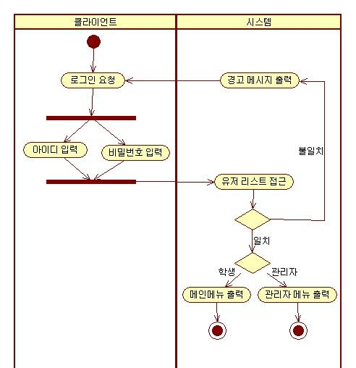

6.2.2 로그아웃

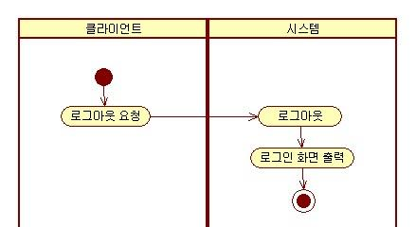

6.2.3 비밀번호 변경

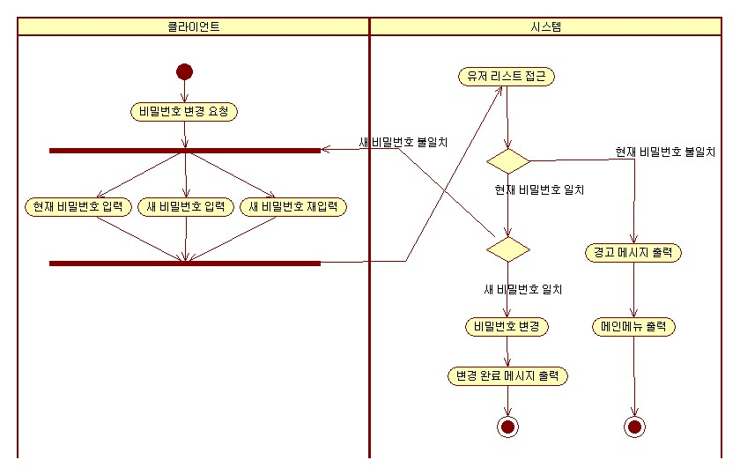

6.2.4 아이디 생성

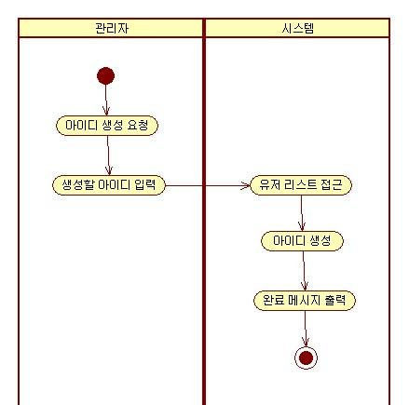

6.2.5 아이디 삭제

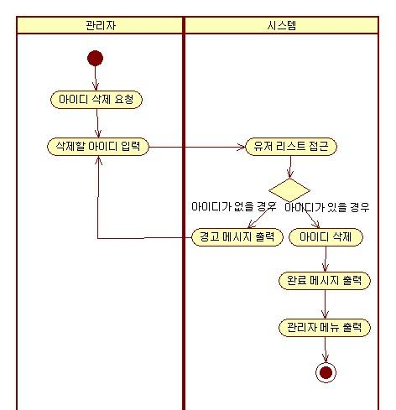

6.2.6 강의 목록 보기

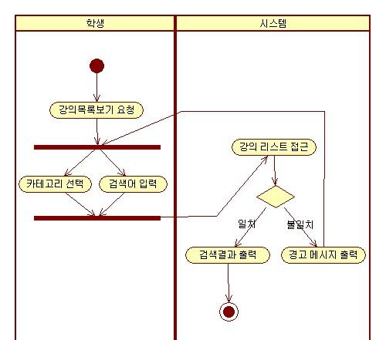

6.2.7 수강 신청

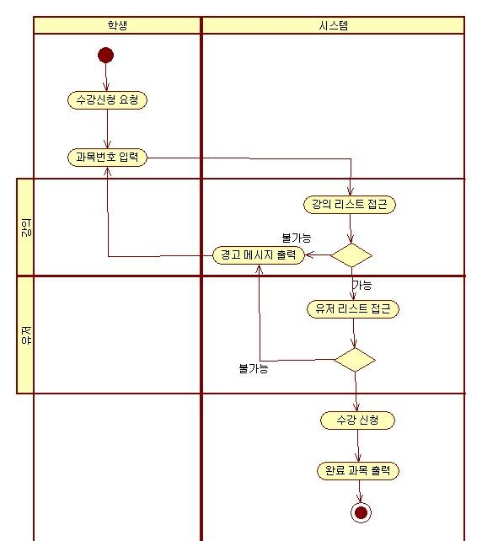

6.2.8 수강 삭제

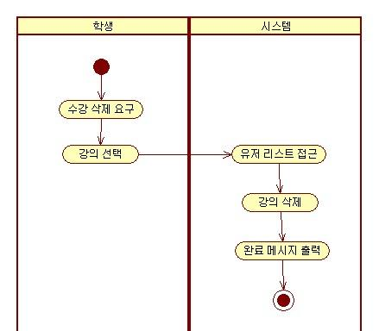

6.2.9 시간표 보기

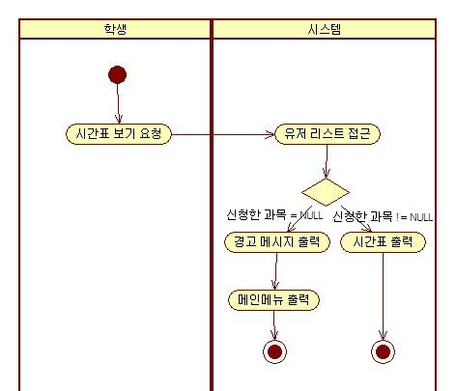

6.2.10 그룹 생성

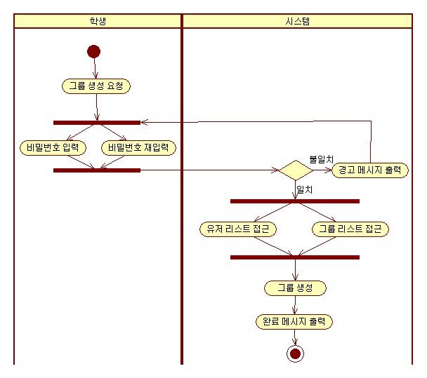

6.2.11 그룹 삭제

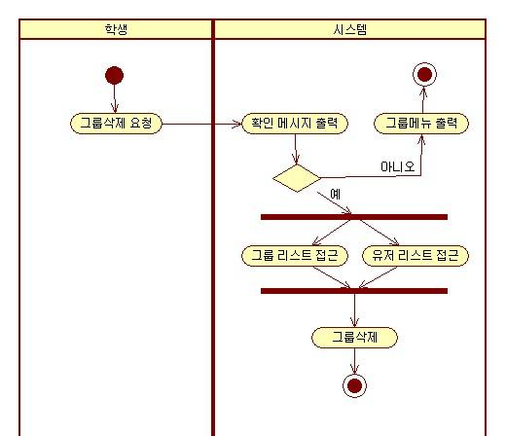

6.2.12 그룹 참여

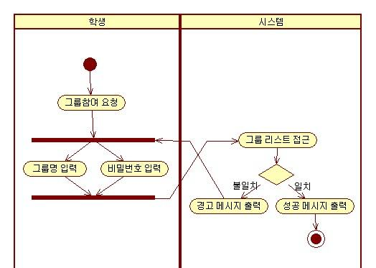

6.2.13 그룹 탈퇴

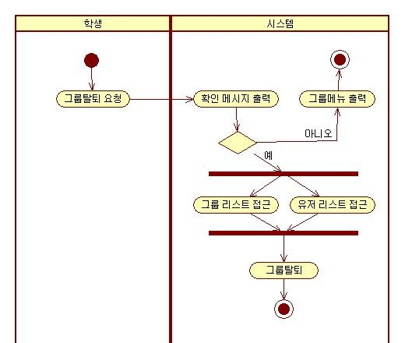

6.2.14 그룹 수강 신청

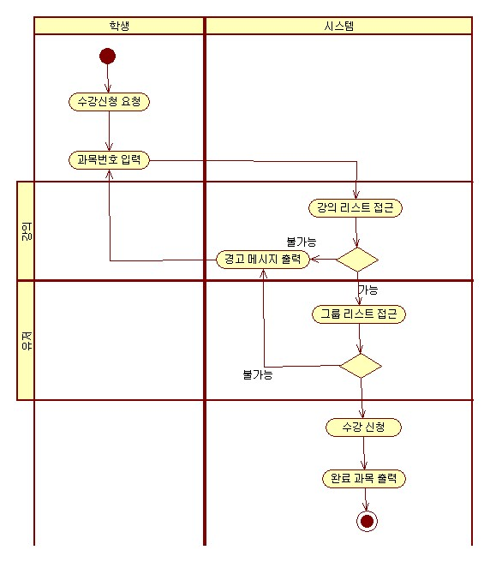

6.2.15 그룹 수강 삭제

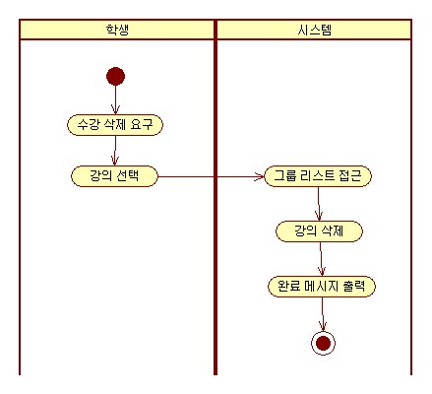

6.3 Define Sequence Diagrams

6.3.1 학생

6.3.1.1 로그인

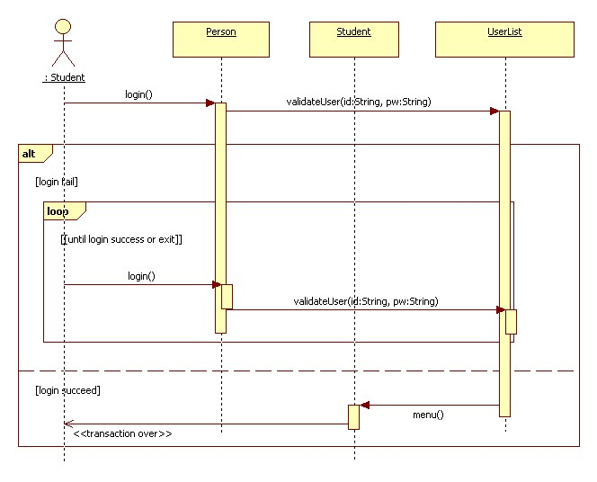

6.3.1.2 로그아웃

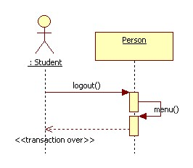

6.3.1.3 비밀번호 변경

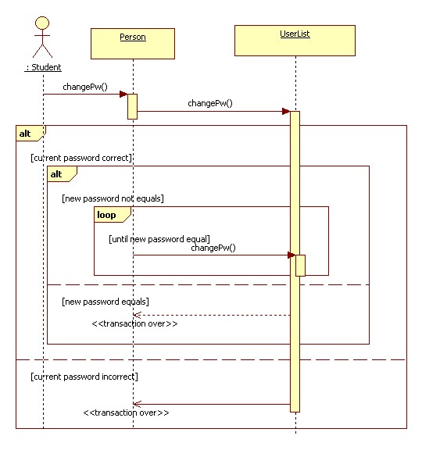

6.3.1.4 강의 목록 보기

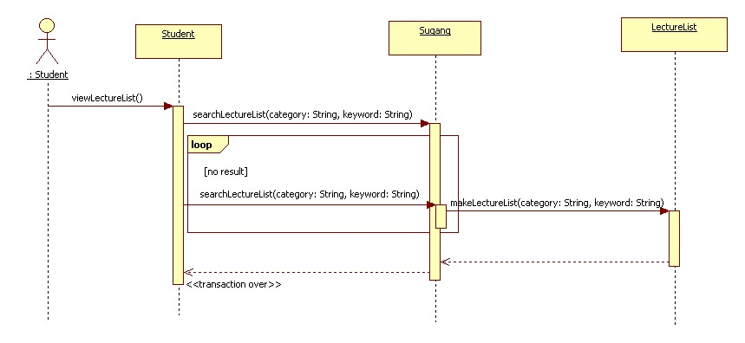

6.3.1.5 수강 신청

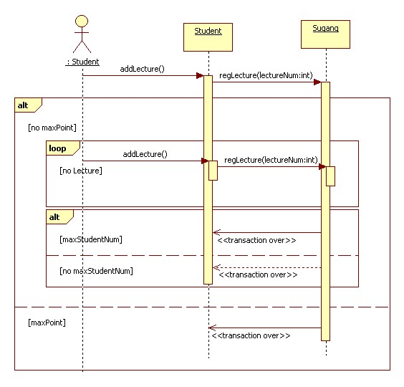

6.3.1.6 수강 삭제

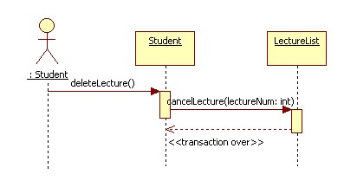

6.3.1.7 시간표 보기

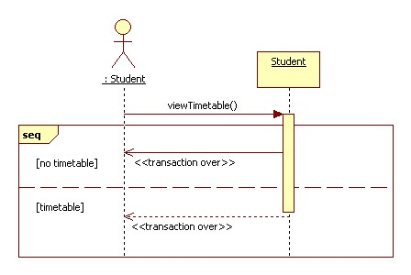

6.3.1.8 그룹 생성

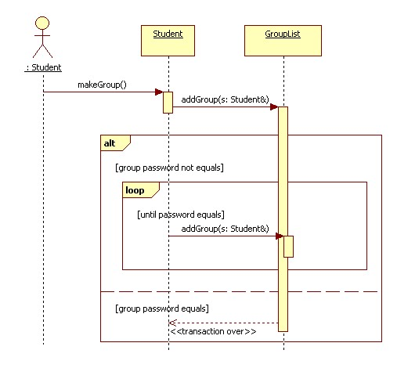

6.3.1.9 그룹 삭제

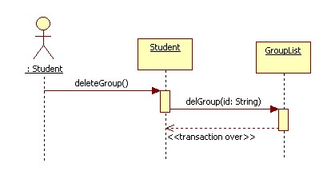

6.3.1.10 그룹 참여

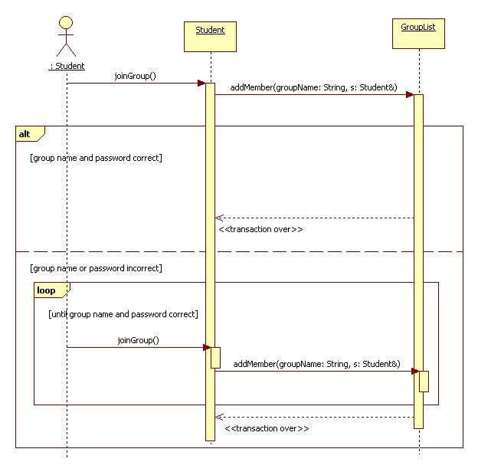

6.3.1.11 그룹 탈퇴

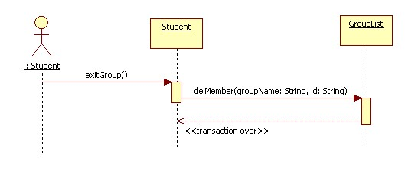

6.3.1.12 그룹 수강 신청

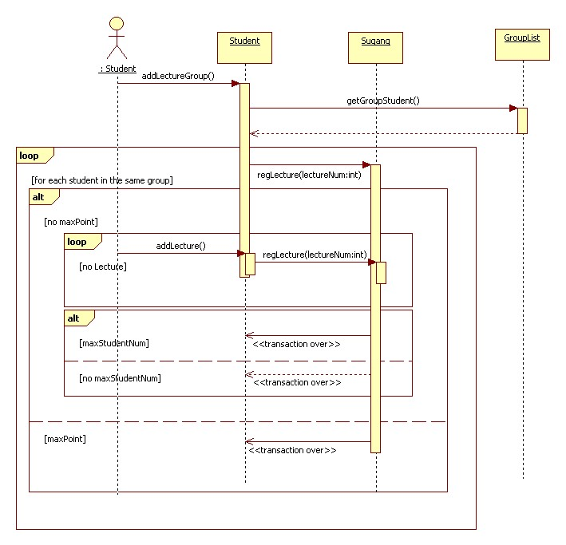

6.3.1.13 그룹 수강 삭제

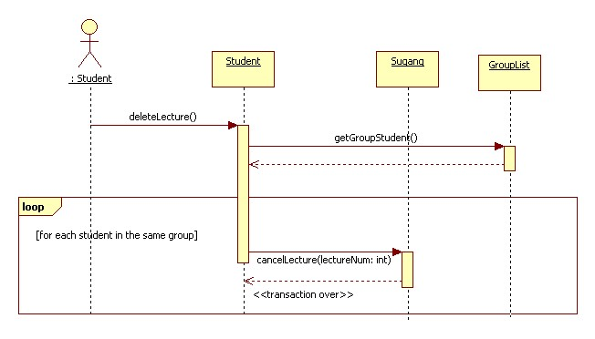

6.3.2 관리자

6.3.2.1 로그인

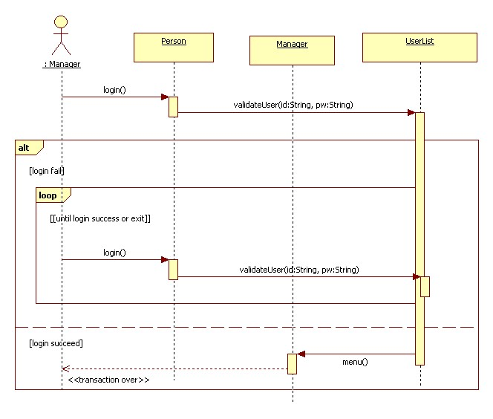

6.3.2.2 로그아웃

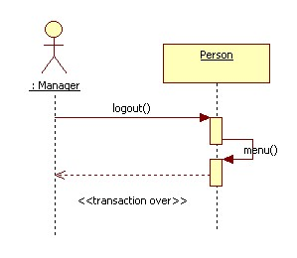

6.3.2.3 비밀번호 변경

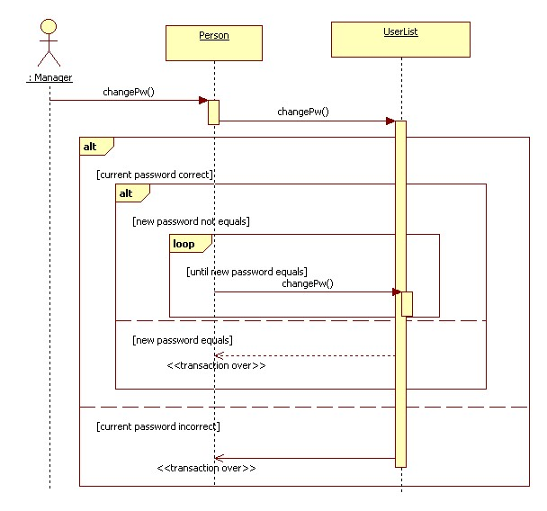

6.3.2.4 아이디 생성

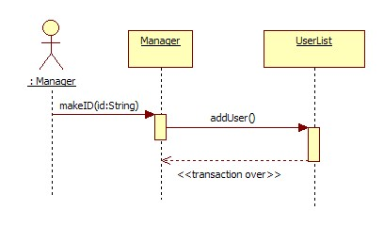

6.3.2.5 아이디 삭제

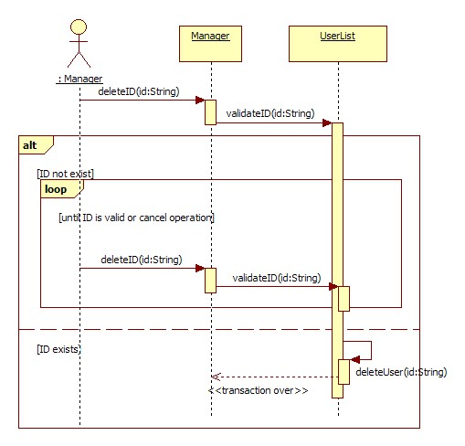

6.4 Define Collaboration Diagrams

6.4.1 학생

6.4.1.1 로그인

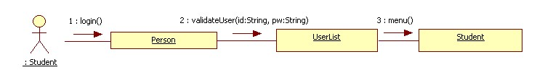

6.4.1.2 로그아웃

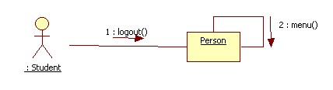

6.4.1.3 비밀번호 변경

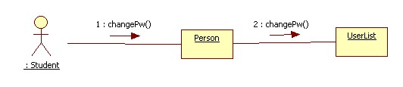

6.4.1.4 강의 목록 보기

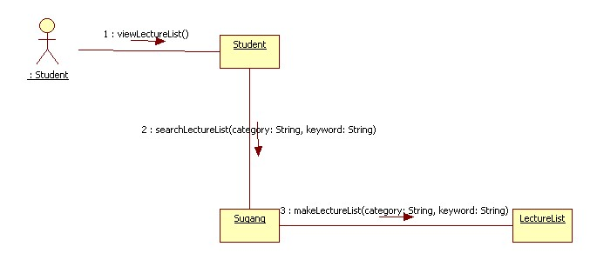

6.4.1.5 수강 신청

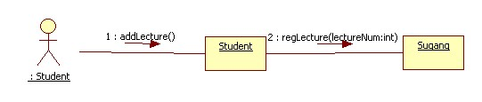

6.4.1.6 수강 삭제

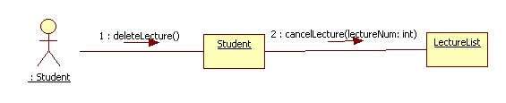

6.4.1.7 시간표 보기

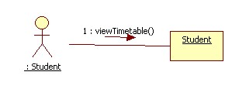

6.4.1.8 그룹 생성

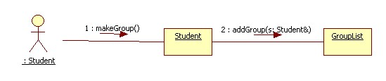

6.4.1.9 그룹 삭제

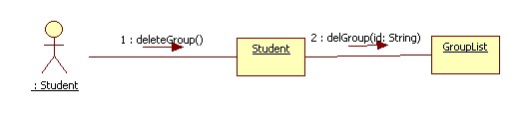

6.4.1.10 그룹 참여

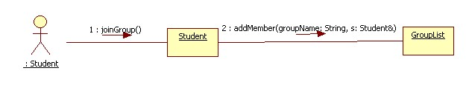

6.4.1.11 그룹 탈퇴

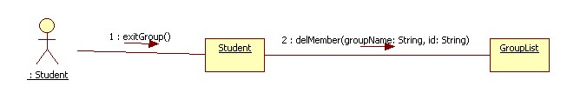

6.4.1.12 그룹 수강 신청

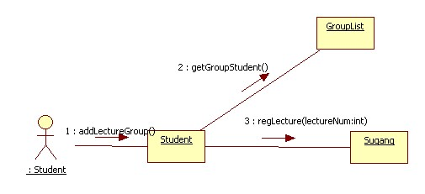

6.4.1.13 그룹 수강 삭제

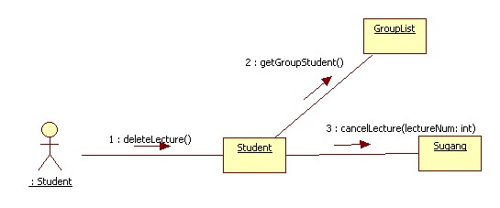

6.4.2 관리자

6.4.2.1 로그인

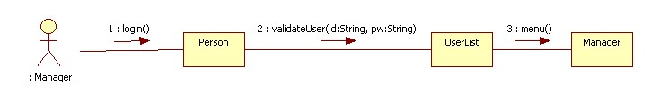

6.4.2.2 로그아웃

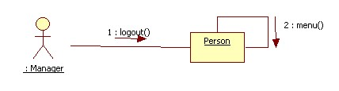

6.4.2.3 비밀번호 변경

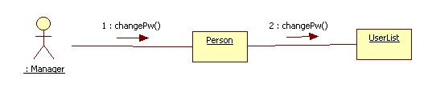

6.4.2.4 아이디 생성

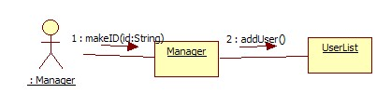

6.4.2.5 아이디 삭제

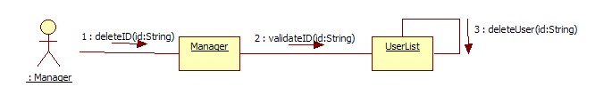

6.5 Define State Chart Diagrams

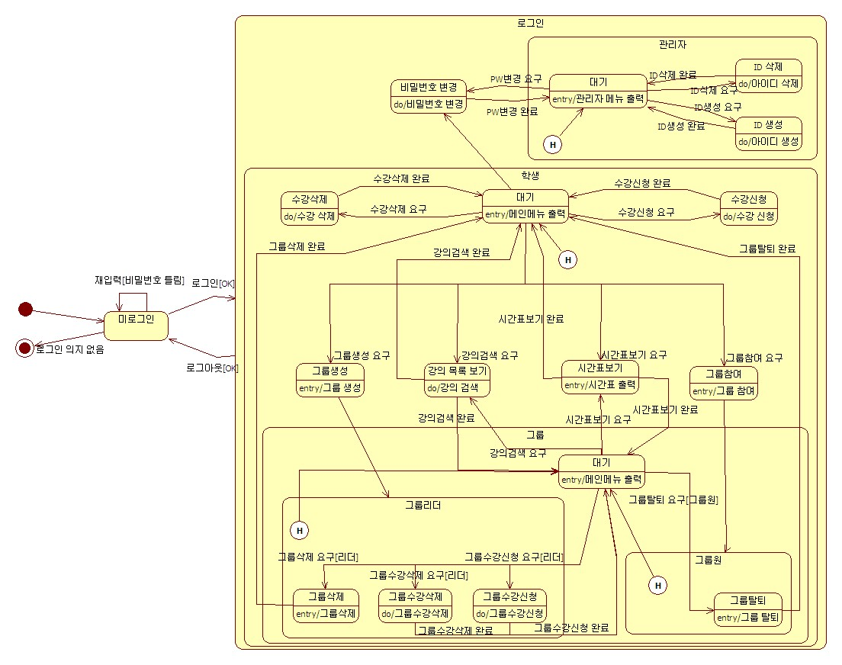

6.6 Define Class Diagrams

